目录
1 概述 1
2 首次环境影响评价信息公开情况 4
2.1 公开内容及日期 4
2.2 公开方式 5
2.3 公众意见情况 5
3 征求意见稿公示情况 6
3.1 公示内容及时限 6
3.2 公示方式 6
3.3 查阅情况 10
3.4 公众提出意见情况 10
4 其他公众参与情况 11
5公众意见处理情况 11
5.1团体 11
5.2公众 11
5.3 公众意见概述和分析 11
5.4 公众意见采纳情况 12
6 其他 13
7 诚信承诺 14

按照《中华人民共和国环境影响评价法》、《环境影响评价公众参与办法》等法律和法规相关要求，寻甸县蜀滇塑料制品经营部针对“寻甸县蜀滇塑料制品经营部蔬菜框生产项目”开展了建设项目环境影响评价公众参与调查，现将调查情况整理如下报告。

1 概述
寻甸县蜀滇塑料制品经营部蔬菜框生产项目位于云南省昆明市寻甸回族彝族自治县仁德街道建设社区三月三村。
（1）项目名称：寻甸县蜀滇塑料制品经营部蔬菜框生产项目
（2）建设性质：新建
（3）项目总投资：500万元
（4）建设单位：寻甸县蜀滇塑料制品经营部；
（5）主要建设内容：项目总用地1994.56平方米，建筑面积约1060平方米， 其中生产车间500平方米，仓库270平方米，综合辅助设施290平方米，项目建成后预计年生产50万只蔬菜框。
（6）建设地点：本项目位于云南省昆明市寻甸县仁德街道建设社区三月三村，项目中心地理坐标：东经103°13′46.275″，北纬25°32′39.159″；
（7）占地面积1994.56m²。
详细建设内容见表1-1所示。
表1-1 项目主要建设内容一览表
工程  类别 | 工程  名称 | 主要建设内容 |  | 备注
主体  工程 | 生产车间 | 位于厂区东南侧，建筑面积500m²，为单层钢架结构，高度约为8m，三面封闭，内设拌料、注塑、修边、检验、破碎等工段，设有6条塑料框生产线，其中搅拌、破碎、修边、检验工段为共用。 |  | 新建，依托现有厂房进行装修建设
主体  工程 | 原料仓库 | 在生产车间北侧设1个半封闭式原料仓库，高度约为8m，建筑面积130m²，主要用于堆放聚丙烯树脂颗粒（新料、再生料）等原辅料。 |  | 新建，依托现有厂房进行装修建设
主体  工程 | 成品堆存区 | 在生产车间西侧设1个成品堆存区，占地面积140m²，主要用于堆放塑料框成品。 |  | 新建
辅助  工程 | 办公区 | 将厂区东北侧2层高房屋作为项目办公区，高度约7m，建筑面积约150m²，布置有办公室、会议室等。 |  | 依托现有
辅助  工程 | 冷却水池 | 设置1个冷却循环水池，位于生产车间旁，总容积31m³ |  | 新建
公用  工程 | 给水 | 项目生产生活用水均来自市政供水，依托原有供水系统进行供水。 |  | 依托
公用  工程 | 排水 | 项目严格执行雨污分流制度，厂房建筑物屋面雨水与厂房周边地面雨水经厂房配套设置的雨水沟排入附近自然排水沟。 |  | 依托
公用  工程 | 排水 | 注塑后冷却工段冷却水经冷却水池收集后，全部循环使用，不外排。 |  | 新建
公用  工程 | 排水 | 车间地面清洗废水和生活污水排入已有化粪池收集处理后，由建设单位定期清运至寻甸县水质净化厂。 |  | 依托
公用  工程 | 供电 | 项目用电来自于市政供电，厂内供电依托原有供电系统。 |  | 依托
公用  工程 | 供热 | 原料热熔注塑工序采用电加热（温度在180-200℃之间）。 |  | 新建
环保  工程 | 废气处理设施 | 设置1套注塑工序废气处理装置，分别在注塑机废气排放口设置集气罩（共设置6个集气罩，半封闭式、负压抽风、下方加设软帘，收集效率约70%）。收集废气经“三级活性炭吸附装置”（共设置1套）处理后，经1根15m排气筒（DA001）排放。去除效率为75%。 |  | 新建
环保  工程 | 废气处理设施 | 破碎机为密闭结构，预留进料口，破碎机上方设置集气罩+1套布袋除尘器对破碎粉尘进行处理后，通过15m高排气筒（DA001）排放。集气罩收集效率约85%，布袋除尘器去除效率为95%。 |  | 新建
环保  工程 | 废气处理设施 | 拌料过程封闭设置，仅预留进料口 |  | 新建
环保  工程 | 废水处理设施 | 项目在生产车间旁设置1个冷却水池（容积31m³），注塑后冷却工段模具和产品间接冷却水进入冷却水池冷却后循环使用，不外排。 |  | 新建
环保  工程 | 废水处理设施 | 生活污水、车间地面清洗废水经厂区内已有的容积为27m³化粪池收集处理达《污水排入城镇下水道水质标准》（GB/T31962-2015）A等级标准及生活废水委托处理合同商定的排放协议标准后，由建设单位定期清运至寻甸县水质净化厂处理，不外排。 |  | 依托
环保  工程 | 噪声处理措施 | 对主要产生噪声设备，采取优化设备选型、优化布局、室内放置、基础减振、风机消声、隔声等降噪措施。 |  | 新建
环保  工程 | 固废处理措施 | 一般固废  暂存间 | 设置1处一般固废暂存点，位于生产厂房南侧，使用标识牌标注“一般固废暂存”，面积约10m²，用于暂存一般固废。 | 新建
环保  工程 | 固废处理措施 | 危废  暂存间 | 在原料仓库北侧新增一个危废暂存间，占地面积约为5m²，危废暂存间做好“三防”措施，且暂存间地面按《危险废物贮存污染控制标准》（GB18597-2023）进行“重点防渗”，环评建议拟采用在现有的水泥硬化基础上新增2.0mmHDPE膜进行防渗，使其地面达到渗透系数≤1×10⁻¹⁰cm/s的防渗性能。暂存间设置危险废物标识牌。暂存间内的危险废物委托有资质的单位进行清运处置。 | 新建
环保  工程 | 固废处理措施 | 生活垃圾  收集 | 厂区内设置若干带盖生活垃圾收集桶，收集生活垃圾 | 新建

联系人：舒安荣
电话：189****8499
①我单位开展公参调查，调查周围区域为可能受到影响的公众。征求公众对项目的意见和建议，动员全社会关心环境保护事业，参与环境保护建设，使公众更全面了解项目建设将对评价区的空气环境、水环境、声环境、土壤环境等方面产生的影响。
②开展公众参与活动，加强工程建设方与公众之间的双向交流，增强环境污染与治理的透明度，提高项目被公众的接受程度，同时提高公众的环境保护意识，维护区域公众的切身利益。
③通过调查结果的统计和分析，了解公众对项目的支持程度及希望采取的环保措施，减轻项目建设对环境造成的不利影响，使工程在规划设计、管理方面更完善和合理。

2 首次环境影响评价信息公开情况

2.1 公开内容及日期
我公司于2023年11月27日正式委托云南清蓝源环保科技有限公司承担寻甸县蜀滇塑料制品经营部蔬菜框生产项目的环境影响报告书编制工作。
2023年11月30日~12月13日，我公司按照《环境影响评价公众参与办法》（生态环境部令第4号）规定的要求，在寻甸在线融媒平台（http://www.xundian.ccoo.cn/post/shenghuo/3408570x.html）进行了第一次环境影响评价信息公开的网络公示，并附建设项目公众参与意见表。
网络公示的主要内容为：①建设项目的名称及概要；②建设单位的名称及联系方式；③承担评价工作的环境影响评价机构的名称和联系方式；④环境影响评价的工作程序；⑤环境影响评价的主要工作内容；⑥公众参与意见的主要事项；⑦公众提出意见的主要方式；⑧公示地点及起止时间。
根据《环境影响评价公众参与办法》（生态环境部令第4号）规定，“在《建设项目环境分类管理名录》规定的环境敏感区建设的需要编制环境影响报告书的项目，建设单位应当在确定了承担环境影响评价工作的环境影响评价机构后7日内，向公众公告下列信息：
①建设项目的名称及概要；
②建设项目的建设单位的名称和联系方式；
③承担评价工作的环境影响评价机构的名称和联系方式；
④环境影响评价的工作程序和主要工作内容；
⑤征求公众意见的主要事项；
⑥公众提出意见的主要方式。
本项目环境评价委托时间为2023年11月27日，而首次环境影响评价信息公开时间开始为2023年11月30日，在7日范围内，且本项目第一次环境影响评价信息公告的内容已涵盖《环境影响评价公众参与办法》（生态环境部令第4号）规定的内容；因此，本项目第一次环境影响评价信息公开的途径、主要内容及日期均符合《环境影响评价公众参与办法》（生态环境部令第4号）的要求。

2.2 公开方式
本项目第一次环境影响评价信息公告的公开方式为网络公示，我公司按照《环境影响评价公众参与办法》（生态环境部令第4号）规定的要求，在寻甸在线融媒平台（http://www.xundian.ccoo.cn/post/shenghuo/3408570x.html）进行了第一次环境影响评价信息公开的网络公示，并附建设项目公众参与意见表。
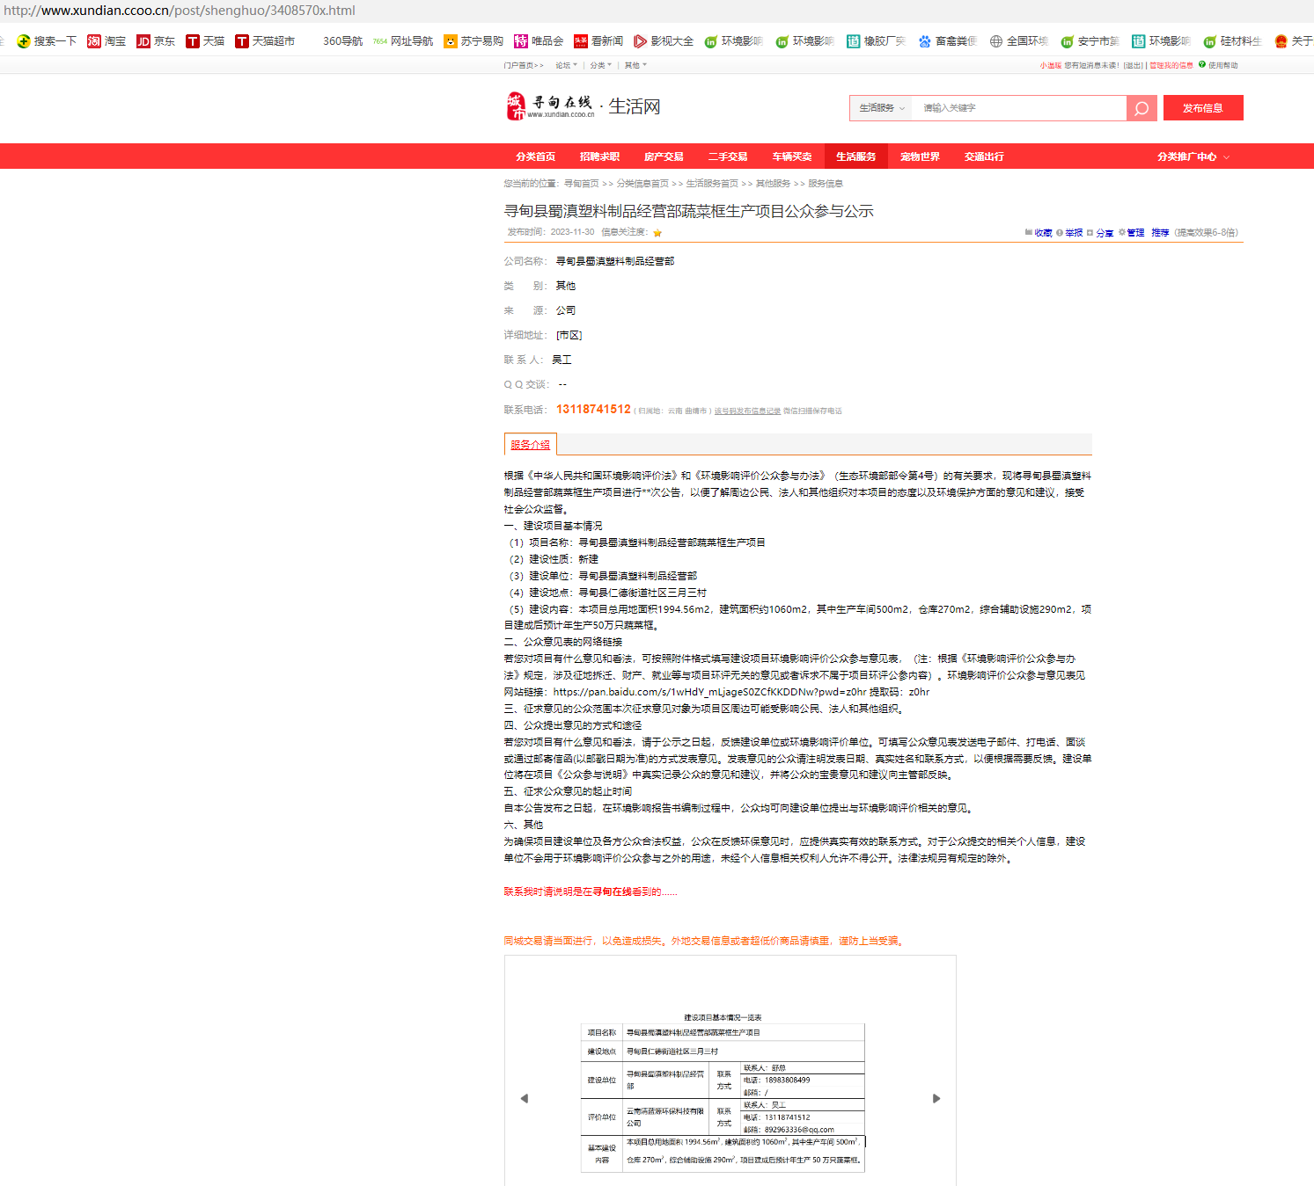
图1 公众参与第一次网络信息公示

2.3 公众意见情况
我公司于2023年11月27日正式委托云南清蓝源环保科技有限公司承担寻甸县蜀滇塑料制品经营部蔬菜框生产项目的环境影响报告书编制工作。
2023年11月30日~12月13日，我公司按照《环境影响评价公众参与办法》（生态环境部令第4号）规定的要求，在寻甸在线融媒平台（http://www.xundian.ccoo.cn/post/shenghuo/3408570x.html）进行了第一次环境影响评价信息公开的网络公示，并附建设项目公众参与意见表。
第一次网络公示期间并未收到反馈意见。

3 征求意见稿公示情况

3.1 公示内容及时限
2024年1月，云南清蓝源环保科技有限公司编制完成《寻甸县蜀滇塑料制品经营部蔬菜框生产项目环境影响报告书》（征求意见稿），我公司发布了环境影响评价第二次信息公告，发布时间为2024年1月25日~2月6日；并于2024年1月30日、2月2日在云南信息报上连续两期登报公示，公示时间为10个工作日。公示内容具体包括：①项目概况；②环境影响报告书征求意见稿全文放置地点及索取方式；③征求意见的公众范围；④公众提出意见的方式和途径；⑤公众提出意见的起止时间。
根据《环境影响评价公众参与办法》第十条的规定：建设项目环境影响报告书征求意见稿形成后，建设单位应当公开下列信息，征求与该建设项目环境影响有关的意见：
(一)环境影响报告书征求意见稿全文的网络链接及查阅纸质报告书的方式和途径；
(二)征求意见的公众范围;
(三)公众意见表的网络链接;
(四)公众提出意见的方式和途径;
(五)公众提出意见的起止时间。
建设单位征求公众意见的期限为10个工作日。
本项目环境影响评价第二次信息公告的公开时限为：网站2024年1月25日~2月6日；报纸，2024年1月30日~2024年2月19日。公示时间满足《环境影响评价公众参与办法》要求的建设单位征求公众意见的期限不得少于10个工作日的要求。且本项目第二次环境影响评价信息公告的内容已涵盖《环境影响评价公众参与办法》第十条中应包含的内容，因此，本项目第二次环境影响评价信息公开的主要内容及日期均符合《环境影响评价公众参与办法》的要求。

3.2 公示方式

3.2.1 网络
在环境影响报告书（征求意见稿）编制完成后，2024年1月25日~2024年2月6日，在寻甸在线融媒平台（http://www.xundian.ccoo.cn/post/shenghuo/3410391x.html）进行了征求意见稿公示，附具建设项目公众参与意见表。公示期间未收到相关反馈意见。
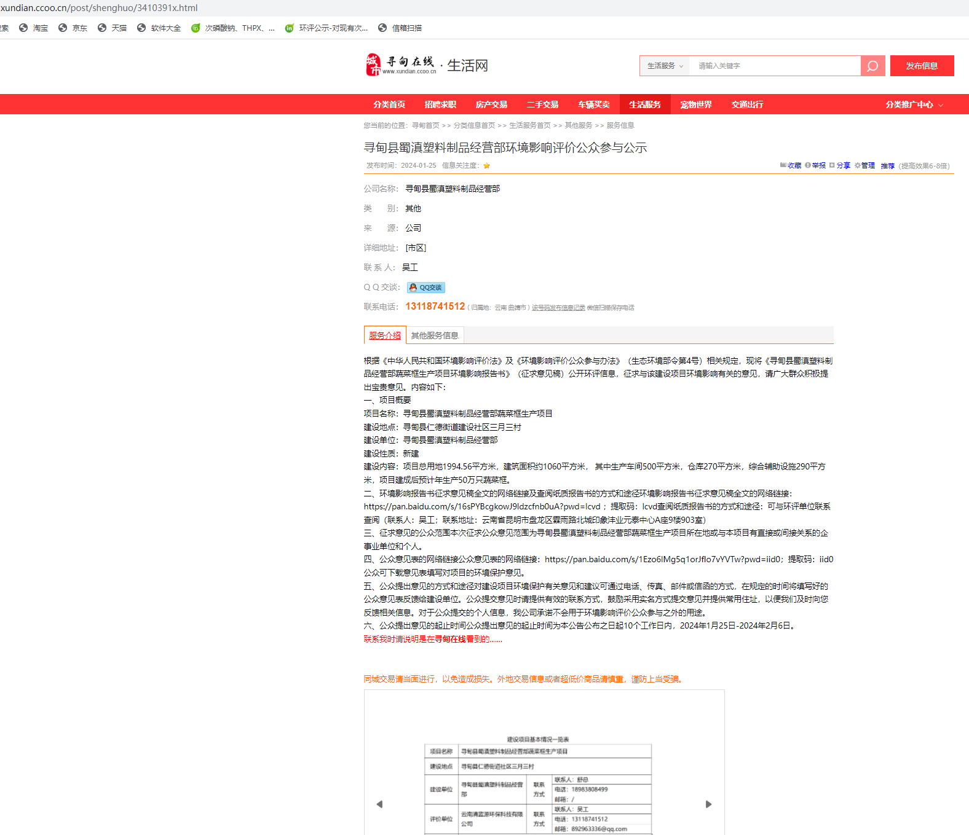
图2 项目环评征求意见稿信息公示

3.2.2 报纸
于2024年1月30日、2月2日在云南信息报上连续两期登报公示，公示时间为：2024年1月30日~2024年2月19日，公示期间未收到相关反馈意见。

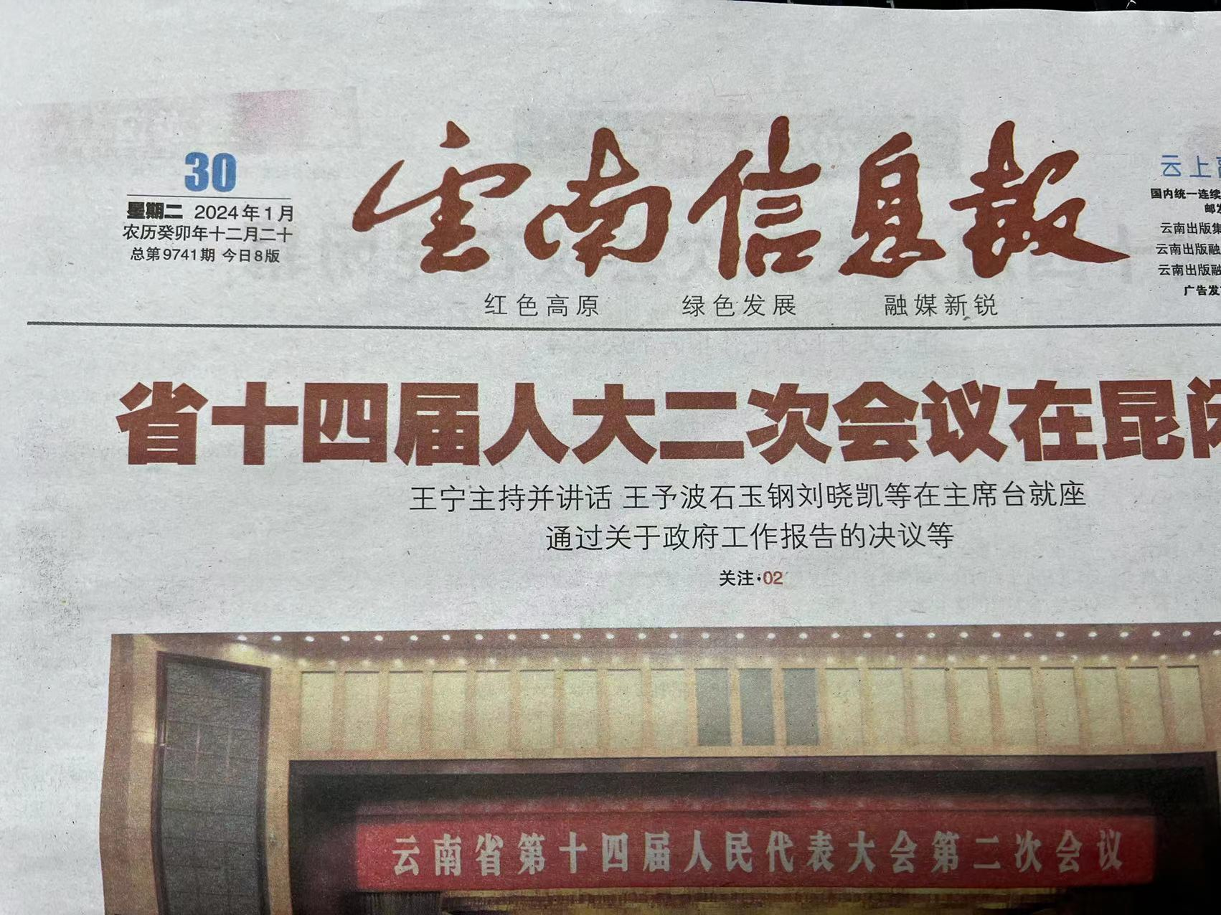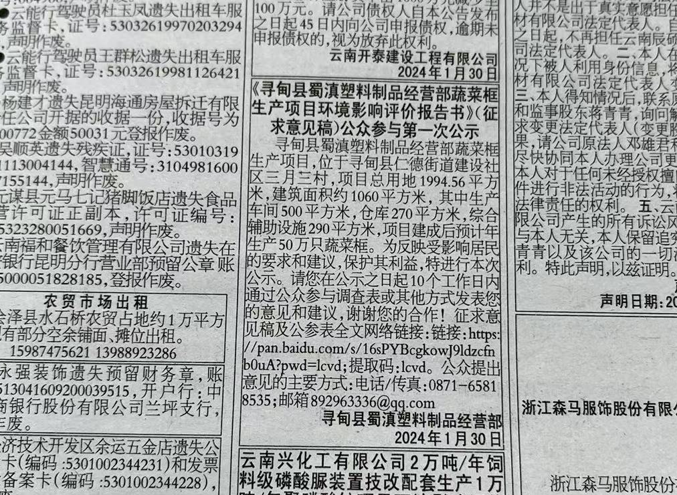
图3 第一次报纸公示
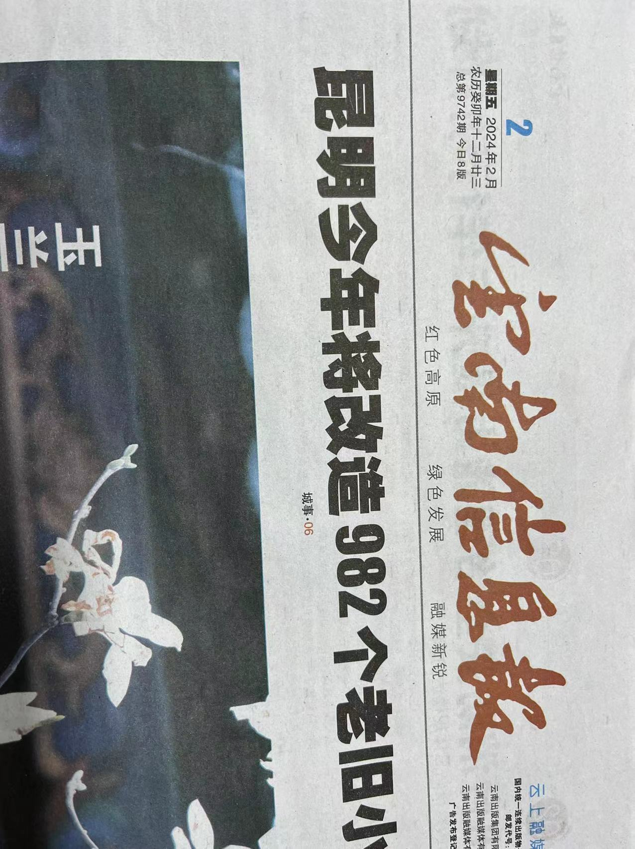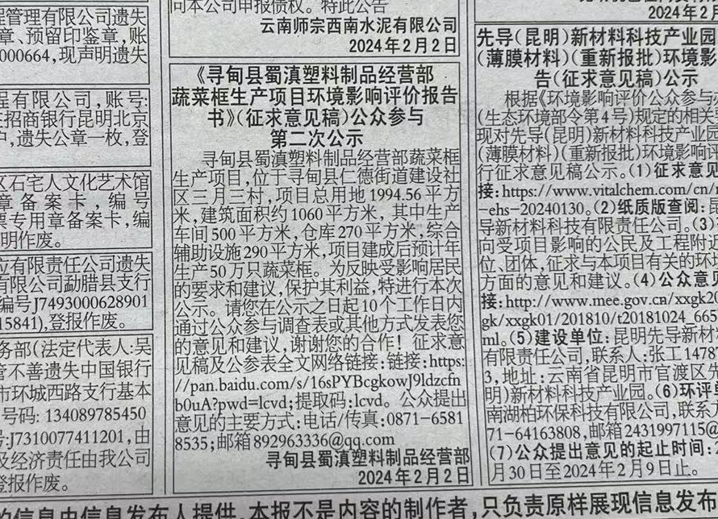

图4 第二次报纸公示

3.3.3 现场张贴公示
2024年1月25日，我公司在项目区最近的敏感点三月三村公开栏进行了项目征求意见稿公示信息张贴，公示时间为：2024年1月25日~2024年2月6日，公示期间未收到相关反馈意见。
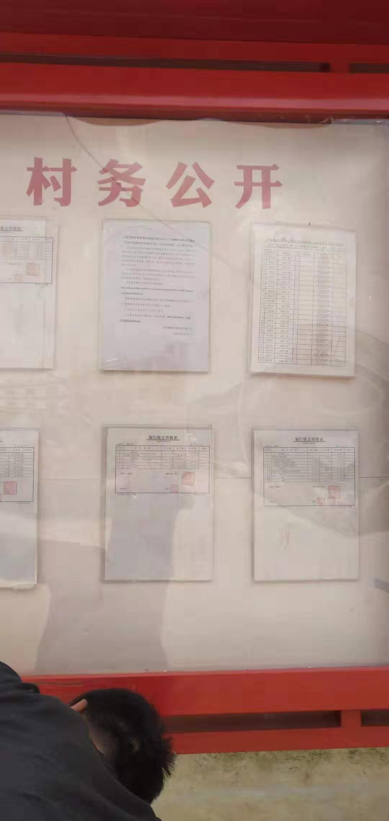 | 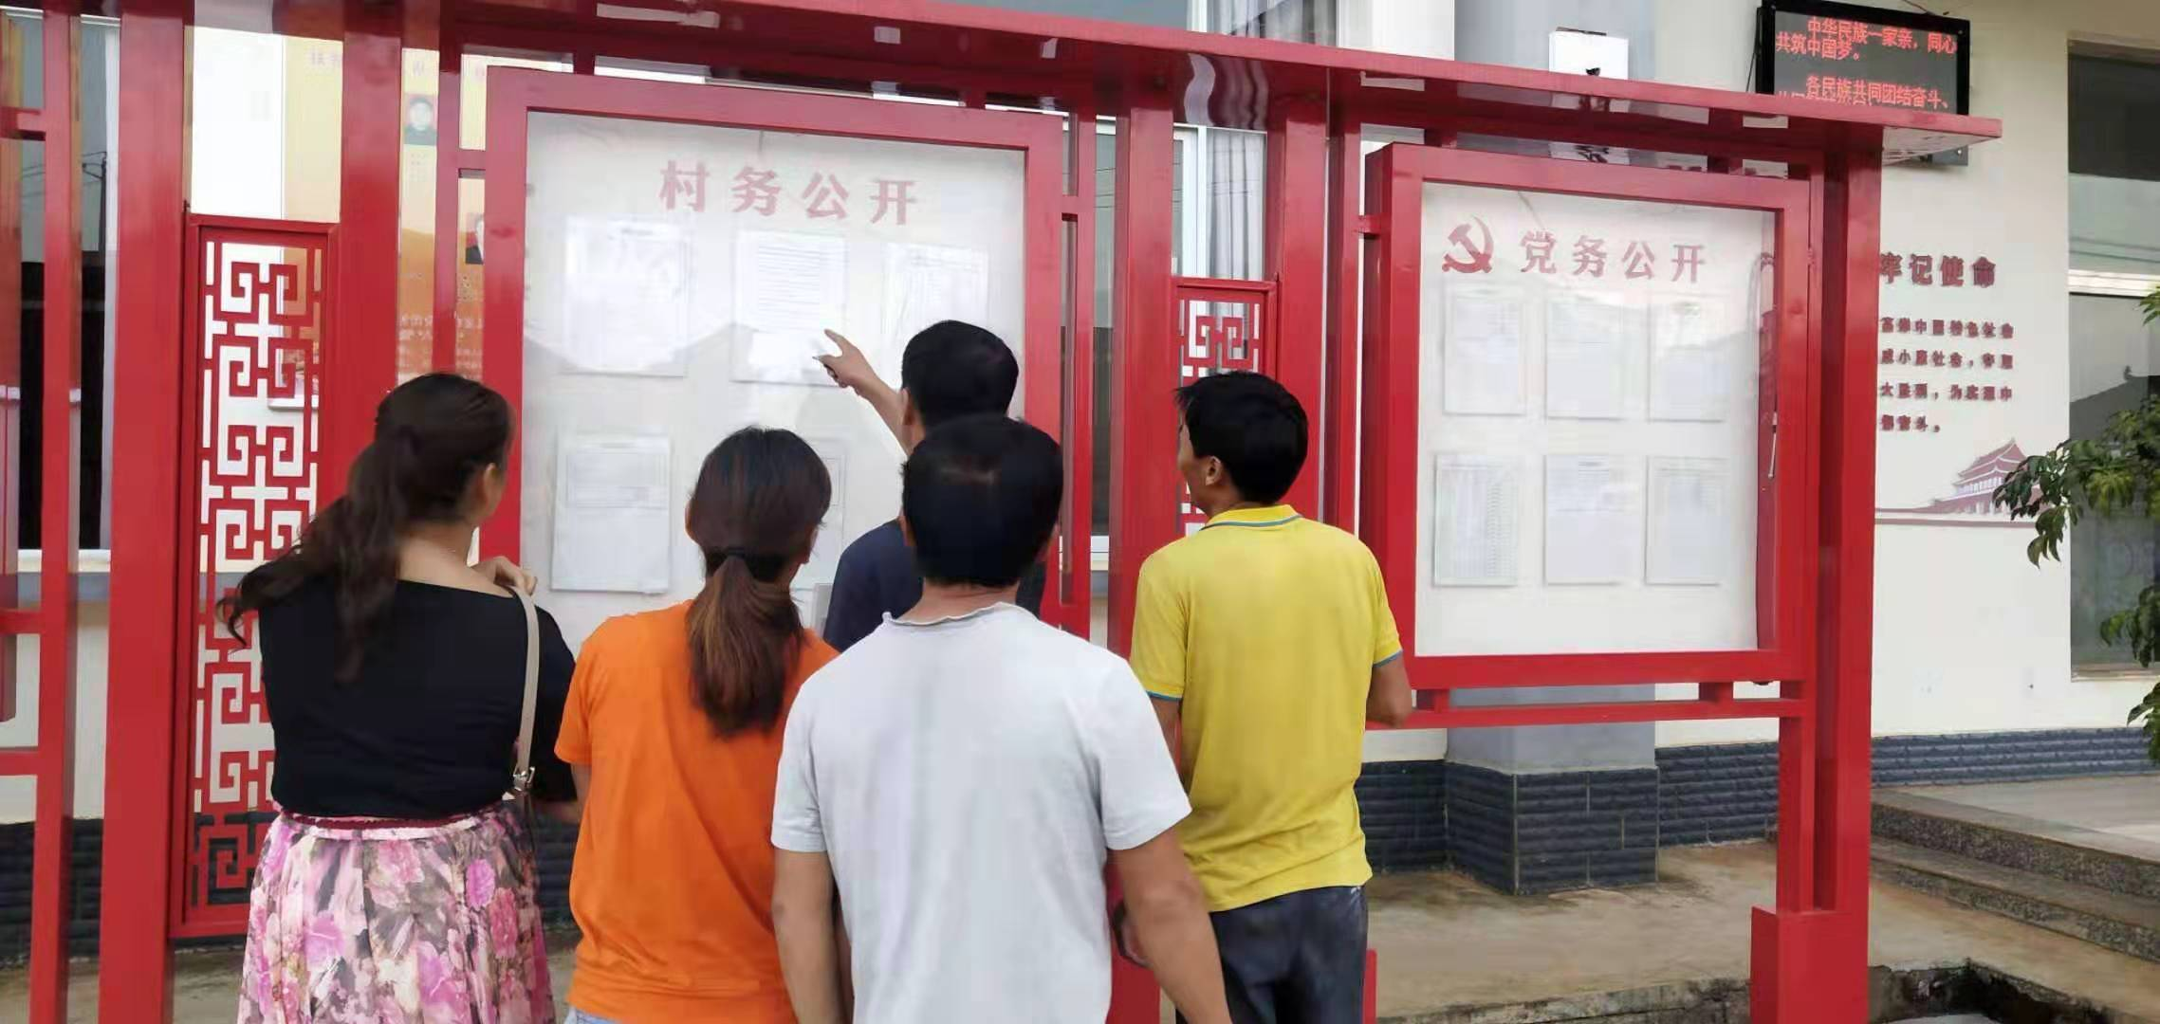
图5 现场张贴照片

3.3 查阅情况
本项目环评报告书纸质查阅场所设置于寻甸县蜀滇塑料制品经营部办公室，并在寻甸融媒平台（http://www.xundian.ccoo.cn/post/shenghuo/3410391x.html）链接环境影响报告书全本。公众可以到寻甸县蜀滇塑料制品经营部办公室查阅纸质版，亦可到寻甸融媒平台（http://www.xundian.ccoo.cn/post/shenghuo/3410391x.html）自行下载。
在2024年1月25日~2月6日公示期间，无公众到我公司查阅纸质文本，且无公众对本项目公开的环境信息反馈意见。

3.4 公众提出意见情况
第一次和第二次两次公示期间未收到公众的来电来函，无信息反馈意见。

4 其他公众参与情况
2024年1月25日~2024年2月6日，建设单位对项目征求意见稿采取粘贴告示进行公示，并对项目区域有可能受影响的居民发放了公众参与调查表进行调查。
1、调查范围及对象
本次调查分为两部分，团体和公众，团体主要是当地政府部门，公众对象主要是项目距离最近的三月三散户、三月三村等地的村民。
本次调查共发放问卷10份，团体1份，群众9份，收回8份，回收率80%。
发放问卷调查清单见表5-1和5-2所示。
表5-1 公众参与调查表团体发放清单
序号 | 单位名称
1 | 云南省昆明市寻甸回族彝族自治县仁德街道建设社区居民委员会
表5-2 公众参与调查个人调查表发放情况
三月三村
7
2、调查结果
本项目所调查公众和团体对本项目环境影响和环境保护措施无意见。

5公众意见处理情况

5.1团体
本项目受调查团体对本项目环境影响和环境保护措施无意见。

5.2公众
本项目所调查公众对本项目环境影响和环境保护措施无意见。

5.3 公众意见概述和分析
我公司寻甸县蜀滇塑料制品经营部蔬菜框生产项目位于云南省昆明市寻甸县仁德街道建设社区三月三村，按照《环境影响评价公众参与办法》要求，进行上述网络公示、报纸、现场张贴进行公众参与方式外，还对项目区附近可能受影响的居民及团体发放了公众参与调查表。
在公众参与调查期间，我公司严格按照《环境影响评价公众参与办法》进行了第一次网络公示和第二次征求意见稿、第三次报批前的报告书全文和公众参与说明公示，公示期间未收到公众通过电子邮件、信函、电话、传真或者其他方式反馈与本项目环境影响评价有关的公众意见。

5.4 公众意见采纳情况
在公众参与调查期间，我公司严格按照《环境影响评价公众参与办法》进行了第一次网络公示和第二次征求意见稿全本公示，公示期间未收到公众通过电子邮件、信函、电话、传真或者其他方式反馈与本项目环境影响评价有关的公众意见。
虽然未收到反馈意见，我公司将在建设和运营过程中严格按照环评的要求，落实三同时制度，建立完善的环境保护措施。我单位将在基建期及投产后尽量雇用周边村民；开工建设前做好项目审批手续办理以及开工公示；建设过程中严格根据占地规划及设计进行建设，并采取一定的施工期污染防治措施，节约资源，保护环境，尽可能减少项目建设对周围环境的影响；在项目投入运营前，做好公司排污许可的更新以及项目竣工环保验收工作；在项目运营过程中严格按照环评提出的环保措施进行项目运营期污染防治过程，确保项目废气、噪声达标排放，确保项目废水“零排放”，确保项目固废得到妥善处置；在项目建设及运行过程严格按照环保相关要求，严格执行三同时制度，做到达标排放，保护周边环境。
5.5 公众意见未采纳情况
本次公示期间，未收到公众通过电子邮件、信函、电话、传真或者其他方式反馈与本项目环境影响评价有关的公众意见。

6 其他
项目环境影响评价公众参与工作资料主要包括以下几项：
（1）环境影响评价第一次信息公告（网络公示图片）；
（2）环境影响评价第二次信息公告（网络公示图片、2次报纸公示图片、现场张贴照片）；
（3）寻甸县蜀滇塑料制品经营部关于对公众参与报告客观性、真实性负责的承诺。
本项目公众参与相关资料规范建档，长期存放于我公司档案管理室，由专人负责录入、登记、管理等工作。公众参与相关资料可随时供环保行政主管部门和公众查阅。

7 诚信承诺
我单位已按照《环境影响评价公众参与办法》（生态环境部令第4号，2019年1月1日实施）要求，在《寻甸县蜀滇塑料制品经营部蔬菜框生产项目环境影响报告书》编制阶段开展了公众参与工作，在环境影响报告书中充分采纳了公众提出的与环境影响相关的合理意见，对未采纳的意见按要求进行了说明，并按照要求编制了公众参与说明。
我单位承诺，本次提交的《寻甸县蜀滇塑料制品经营部蔬菜框生产项目环境影响评价公众参与说明》内容客观、真实，未包含依法不得公开的国家秘密、商业秘密、个人隐私。如存在弄虚作假、隐瞒欺骗等情况及由此导致的一切后果由寻甸县蜀滇塑料制品经营部承担全部责任。

